Жизнь по свету разбросала нас…
Традиционно в первую субботу февраля школа приветливо распахнула двери для своих выпускников. Красиво украшенные коридоры, приветственные слова, взволнованные лица. Многие задерживались у стендов с фотографиями одноклассников. Мы попытались поговорить с некоторыми. Вот выпускница 1973 года Звоскова Любовь Александровна. «Наша школа была совсем не такой. Вам повезло! В таком комфорте учитесь!» Шиломенцев Петр Григорьевич дал совет нынешним ученикам: «Стремитесь к знаниям, получайте образование, и тогда в жизни все будет хорошо!» У Шумиловой Любови Васильевны математика была любимым предметом. «Училась я хорошо, так что трудностей с учебой не возникало. Очень хорошо помню, что сидела за одной партой с Сашей Сафроновым».
40 лет назад закончила школу Шалабанова Ольга Петровна.

Более 30 лет работает она учителем математики в одной из школ в Тюменской области.
А вот, что вспоминает знакомая нам Филяевских Евгения Анатольевна, работник детской библиотеки, с которой мы довольно часто проводим классные часы. Она закончила школу 25 лет назад. «В школе я любила русский язык и литературу. Самым трудным предметом для меня была геометрия. Наш класс был самым творческим и веселым. Вот и в этот раз мы дружненько собрались, чтобы вспомнить свое детство и юность, окунуться в историю, рассказать друг другу чего добились в своей жизни.
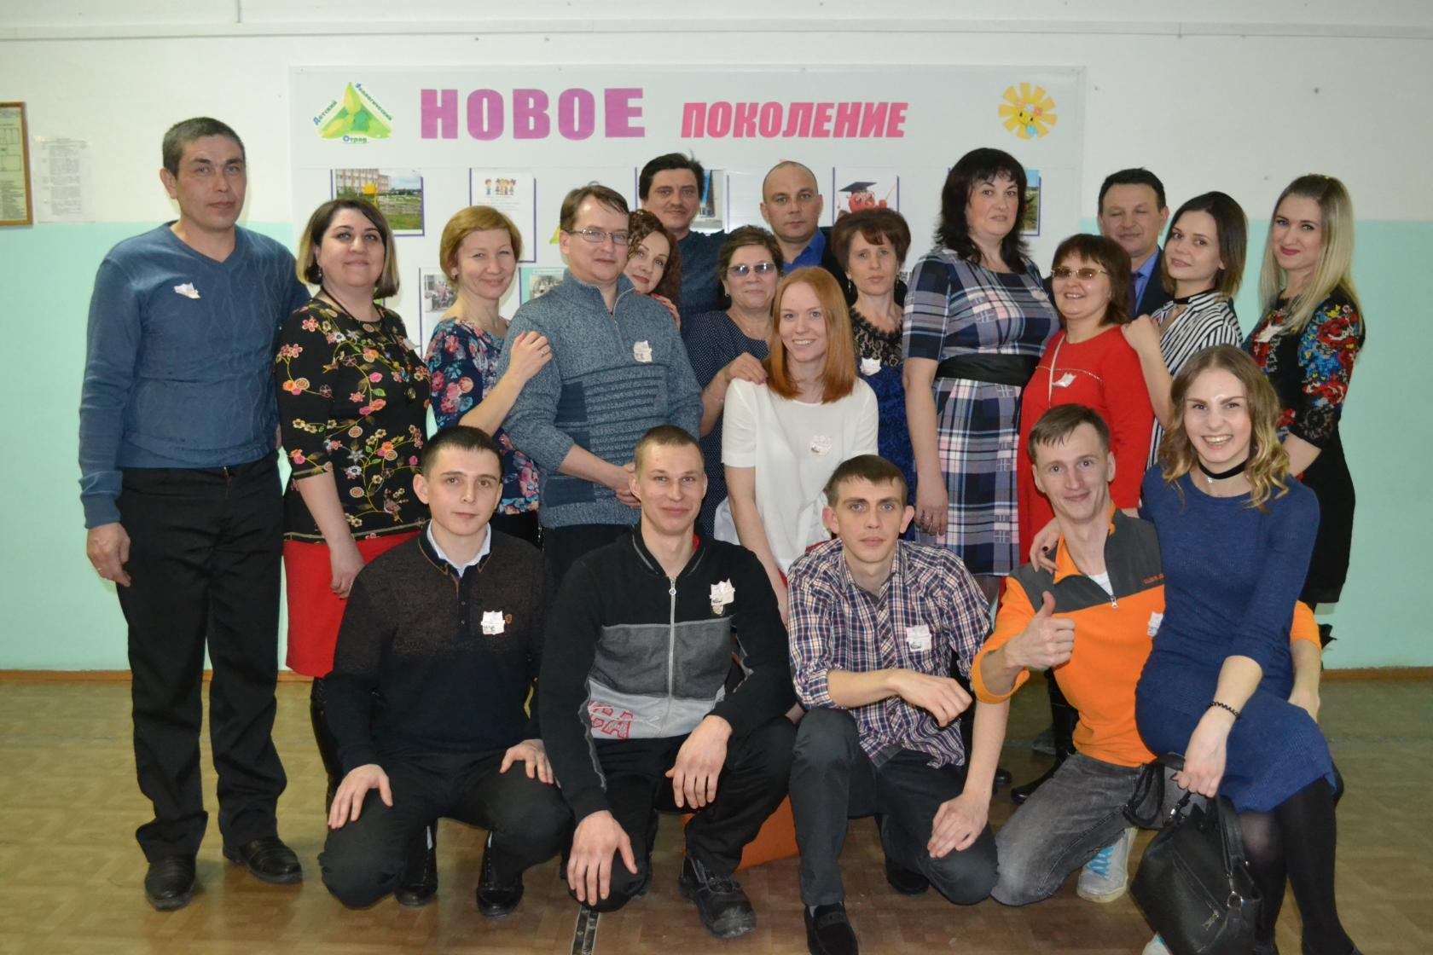

Есть в нашем выпуске военные, учителя, медицинские работники, продавцы, экономисты, бизнесмены, рабочие, муниципальные служащие.
Примечательно то, что уже второй раз мы встречаемся в одном кабинете с выпускниками младше нас на 15 лет. И разницы в возрасте не чувствуется! Наша одноклассница Ольга Смердова приготовила целую программу. Мы вспомнили уроки русского языка, математики, провели своеобразный классный час, пели, играли, танцевали.
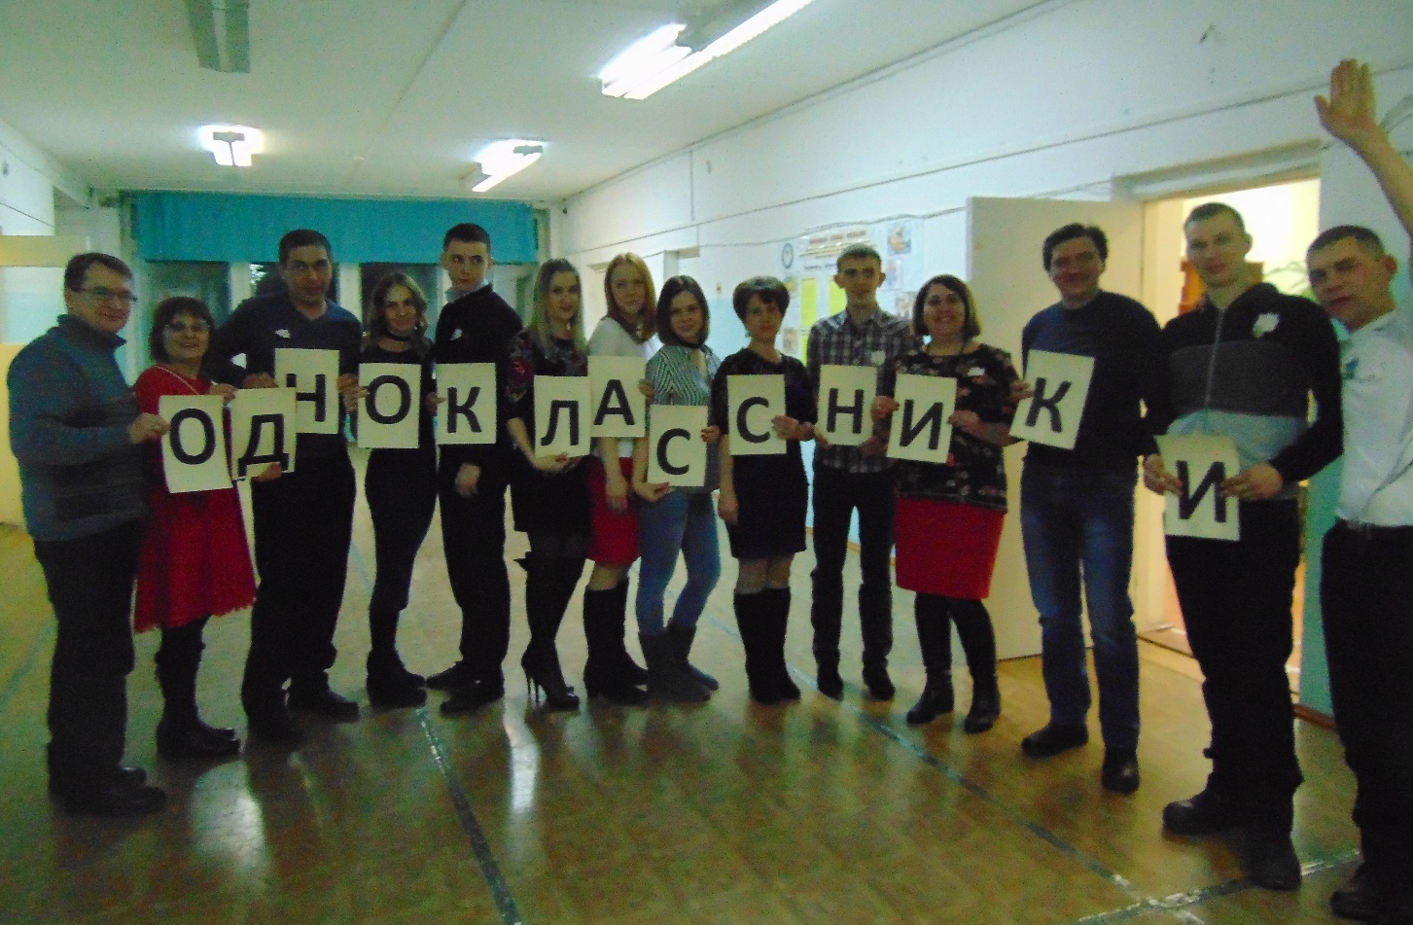
Спасибо всем, кто организовал такой праздник для выпускников!»

Владимирова Ю., Сидорова В., Струихина Н., 7а класс

